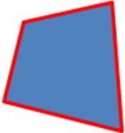**七、长方形和正方形**

**1、有4条直的边和4个角的封闭图形我们叫它四边形。**

**2、四边形的特点：有4条直的边，有4个角。**



1. **长方形的特点：**

**长方形有2条长,2条宽。**

**对边相等，四个角都是直角。**



1. **正方形的特点：**

**正方形有4条边。**

**四边相等，四个角都是直角。**

**5、长方形和正方形是特殊的平行四边形。**

**6、平行四边形的特点：**

**①对边相等、对角相等。**

**②平行四边形容易变形。**

**（三角形不容易变形）**

**7、在一个长方形中剪出一个最大的正方形，长方形的宽就是这个正方形的边长。**

**例：在一个长8厘米，宽6厘米的长方形中画一个最大的正方形，这个正方形的边长是（6）厘米，它的周长是（24）厘米。**

**8、封闭图形一周的长度，是它的周长。**

**测量周长的方法：**

**尺子测量法、绳测法、滚动法。**

**9、公式：**

**长方形的周长=（长+宽）×2**

**长=长方形的周长÷2－宽**

**宽=长方形的周长÷2－长**

**正方形的周长=边长×4**

**边长=正方形的周长÷4**

**10、计算长方形的周长必须知道长方形的长和宽。**

**计算正方形的周长必须知道正方形的边长。**

**11、周长相等的两个长方形，它的形状大小不一定都相等。**

**12、用相同的小正方形拼长方形或正方形，拼成的正方形周长最短；如果不能拼成正方形，拼成长和宽最接近的长方形周长最短。**

**例：用16张边长是1分米的正方形纸拼成长方形和正方形，怎样拼，才能使拼成的图形周长最短？4×4=16（分米）**

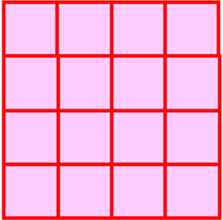**答：如图，这样拼才能使拼成的**

**图像周长最短，周长是16分米。**

**重点知识总结：**

**1、有4条直的边和4个角封闭图形我们叫它四边形。**

**2、四边形的特点：有四条直的边，有四个角。**

**3、长方形的特点：长方形有两条长,两条宽，四个直角，对边相等。**

**4、正方形的特点：有4个直角，4条边相等。**

**5、长方形和正方形是特殊的平行四边形。**

**6、平行四边形的特点：**

**①对边相等、对角相等。**

**②平行四边形容易变形。**

**（三角形不容易变形）**

**7、封闭图形一周的长度，就是它的周长。**

**8、公式。**

**长方形的周长=（长+宽）×2**

**正方形的周长=边长×4**

**长方形的长=周长÷2－宽,**

**正方形的边长=周长÷4,**

**长方形的宽=周长÷2－长**